Prénom : ………………………… | Date : ………………………………………………………

 | Des SYLLABES et des MOTS (07)

- Remets les syllabes dans le bon ordre et reforme les mots :

a – ar – do – ma – mu – mi – na – no – re – te – las – nas
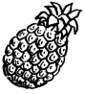 | 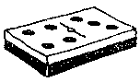 | 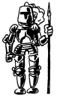 | 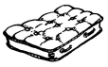
un ananas | un domino | une armure | un matelas

ni – née – mi - va – cha - che – che – che - meau
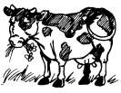 | 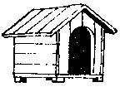 | 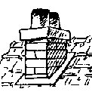 | 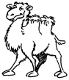
²une vache | ²une niche | ²une cheminée | ²un chameau

la – ma – ra – ta – va – bo – re – dai – dro – deau – bleau
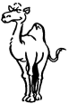 | 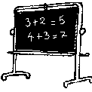 | 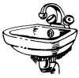 | 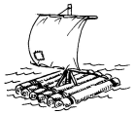
un dromadaire | un tableau | un lavabo | un radeau

ce - fe – fo – ga – ge - nê – ra – gla - tre – rêt
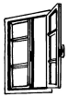 | 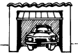 | 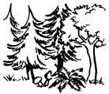 | 
²une fenêtre | ²un garage | ²une forêt | ²une glace

